KEPUTUSAN KEPALA DESA
NOMOR 32 TAHUN 2024



TENTANG
PENETAPAN BENDAHARA DESA DAN REKENING DESA PADA PEMERINTAH DESA LAMBUR KECAMATAN MREBET KABUPATEN PURBALINGGA TAHUN 2025

DESA LAMBUR
KECAMATAN MREBET
KABUPATEN PURBALINGGA

KABUPATEN PURBALINGGA
KEPUTUSAN KEPALA DESA LAMBUR
NOMOR 32 TAHUN 2024

TENTANG
PENETAPAN BENDAHARA DESA DAN REKENING DESA
PADA PEMERINTAH DESA LAMBUR KECAMATAN MREBET
KABUPATEN PURBALINGGA TAHUN 2025

KEPALA DESA LAMBUR,
Menimbang | : | - bahwa dalam rangka untuk memperlancar efektifitas dan akuntabilitas pengelolaan dan pertanggung jawaban keuangan desa tahun anggaran 2025, dipandang perlu untuk menetapkan Bendahara Desa dan Rekening Desa Lambur Kecamatan Mrebet Kabupaten Purbalingga dengan Keputusan Kepala Desa.
Mengingat | : | - Undang-undang Nomor 33 Tahun 2004 tentang Perimbangan Keuangan antara Pemerintah Pusat dan Pemerintah Daerah (Lembaran Negara Republik Indonesia Tahun 2004 Nomor 126);  - Undang-undang Nomor 3 Tahun 2024 tentang Perubahan Kedua Atas Undang-Undang Nomor 6 Tahun 2014 Tentang Desa;  - Undang-Undang Nomor 62 Tahun 2024 tentang Anggaran Pendapatan dan Belanja Negara (APBN) Tahun Anggaran 2025;  - Peraturan Menteri Dalam Negeri Nomor 111 Tahun 2014 Tentang Pedoman Teknis Peraturan Di Desa;  - Peraturan Menteri Dalam Negeri Nomor 20 Tahun 2018 tentang Pengelolaan Keuangan Desa (Berita Negara Republik Indonesia Tahun 2018 Nomor 611);  - Peraturan Pemerintah Nomor 72 Tahun 2005 Tentang Pemerintah Desa;  - Peraturan Daerah Kabupaten Purbalingga Nomor 10 Tahun 2000 tentang Sumber-sumber Pendapatan Desa (lembaran Daerah Tahun 2000 Seri D. Nomor 6);  - Peraturan Daerah Kabupaten Purbalingga Nomor 11 Tahun 2000 tentang Anggaran Pendapatan Dan Belanja Desa (Lembaran daerah Tahun 2000 Seri D Nomor 7);  - Peraturan Daerah Kabupaten Purbalingga Nomor 15 tahun 2000 tentang Peraturan Desa (Lembaran Daerah Tahun 2000 Seri D nomor 11);  - Peraturan Bupati Purbalingga Nomor 73 Tahun 2021 tentang Perubahan Kedua Atas Peraturan Bupati Purbalingga Nomor 45 Tahun 2018 tentang Daftar Kewenangan Desa Berdasarkan Hak Asal-Usul Dan Kewenangan Lokal Berskala Desa Di Kabupaten Purbalingga;  - Peraturan Bupati Purbalingga Nomor 21 Tahun 2019 Tentang Pedoman Pengelolaan Keuangan Desa;  - Peraturan Daerah Kabupaten Purbalingga Nomor 6 Tahun 2018 tentang Pedoman Penataan Desa;  - Peraturan Daerah Kabupaten Purbalingga Nomor 15 Tahun 2015 tentang Susunan Organisasi dan Tata Kerja Pemerintah Desa;  - Peraturan Bupati Purbalingga Nomor 21 Tahun 2019 tentang Pengelolaan Keuangan Desa (Berita Daerah. Kabupaten Purbalingga Tahun 2019 Nomor 21);  - Peraturan Desa Lambur Nomor 06 Tahun 2022 tentang Kewenangan Desa Berdasarkan Hak Asal Usul Dan Kewenangan Lokal Berskala Desa;  - Peraturan Desa Lambur Nomor 16 Tahun 2022 tentang Perubahan Rencana Pembangunan Jangka Menengah Desa Tahun 2019 - 2025;  - Peraturan Desa Lambur Nomor 08 Tahun 2024 tentang Anggaran Pendapatan dan Belanja Desa Tahun Anggaran 2025;  - Surat Keputusan Kepala Desa Lambur Nomor 31 Tahun 2024 tentang Penunjukan Pemegang Kekuasaan Pengelolaan Keuangan Desa, Koordinator Pelaksana Keuangan Desa, Kaur Keuangan Desa Dan Pelaksana Kegiatan Anggaran Tahun 2025
MEMUTUSKAN:

Menetapkan | : | KEPUTUSAN KEPALA DESA LAMBUR TENTANG PENETAPAN PENETAPAN BENDAHARA DESA DAN REKENING DESA PADA PEMERINTAH DESA LAMBUR KECAMATAN MREBET KABUPATEN PURBALINGGA TAHUN 2025.
KESATU | : | Menetapkan Sdri. ROKHIMAH Jabatan Kaur Keuangan Desa dengan NIK 3303086211670001 sebagai Bendahara Desa Lambur Kecamatan Mrebet Kabupaten Purbalingga Tahun Anggaran 2025.
KEDUA | : | Bendahara Desa sebagaimana dimaksud dalam Diktum KESATU Keputusan ini berkewajiban melaksanakan administrasi pengeleolaan keuangan desa yang diterima oleh desa dan mempertanggung jawabkan kepada Kepala Desa.
KETIGA | : | Menetapkan Rekening Desa pada Pemerintah Desa Lambur Kecamatan Mrebet dengan nomor rekening 3-027—17277-5 atas nama PEMERINTAH DESA LAMBUR.
KEEMPAT | : | Semua biaya yang timbul akibat dikeluarkannya keputusan ini dibebankan pada APBDesa.
KELIMA | : | Keputusan ini berlaku sejak tanggal ditetapkan, dengan ketentuan apabila terdapat kekeliruan didalamnya akan diadakan perbaikan sebagaimana mestinya.

Di tetapkan di : Desa Lambur
Tanggal : 30 Desember 2024

KEPALA DESA LAMBUR

TUTI HARYANI

LAMPIRAN I Keputusan Kepala Desa Lambur
Nomor : 32 Tahun 2024
Tanggal : 30 Desember 2024
Tentang : Penetapan Bendahara Desa Dan Rekening Desa Pada Pemerintah Desa Lambur Kecamatan Mrebet Kabupaten Purbalingga Tahun 2025

BENDAHARA DESA LAMBUR
KECAMATAN MREBET KABUPATEN PURBALINGGA

NO | NAMA | NIK | JABATAN | KETERANGAN
1 | ROKHIMAH | 3303086211670001 | KAUR KEUANGAN | BENDAHARA DESA  TAHUN 2025

Di tetapkan di : Desa Lambur
Tanggal : 30 Desember 2022

KEPALA DESA LAMBUR

TUTI HARYANI

LAMPIRAN II Keputusan Kepala Desa Lambur
Nomor : 32 Tahun 2024
Tanggal : 30 Desember 2024
Tentang : Penetapan Bendahara Desa Dan Rekening Desa Pada Pemerintah Desa Lambur Kecamatan Mrebet Kabupaten Purbalingga Tahun 2025

REKENING DESA LAMBUR
KECAMATAN MREBET KABUPATEN PURBALINGGA
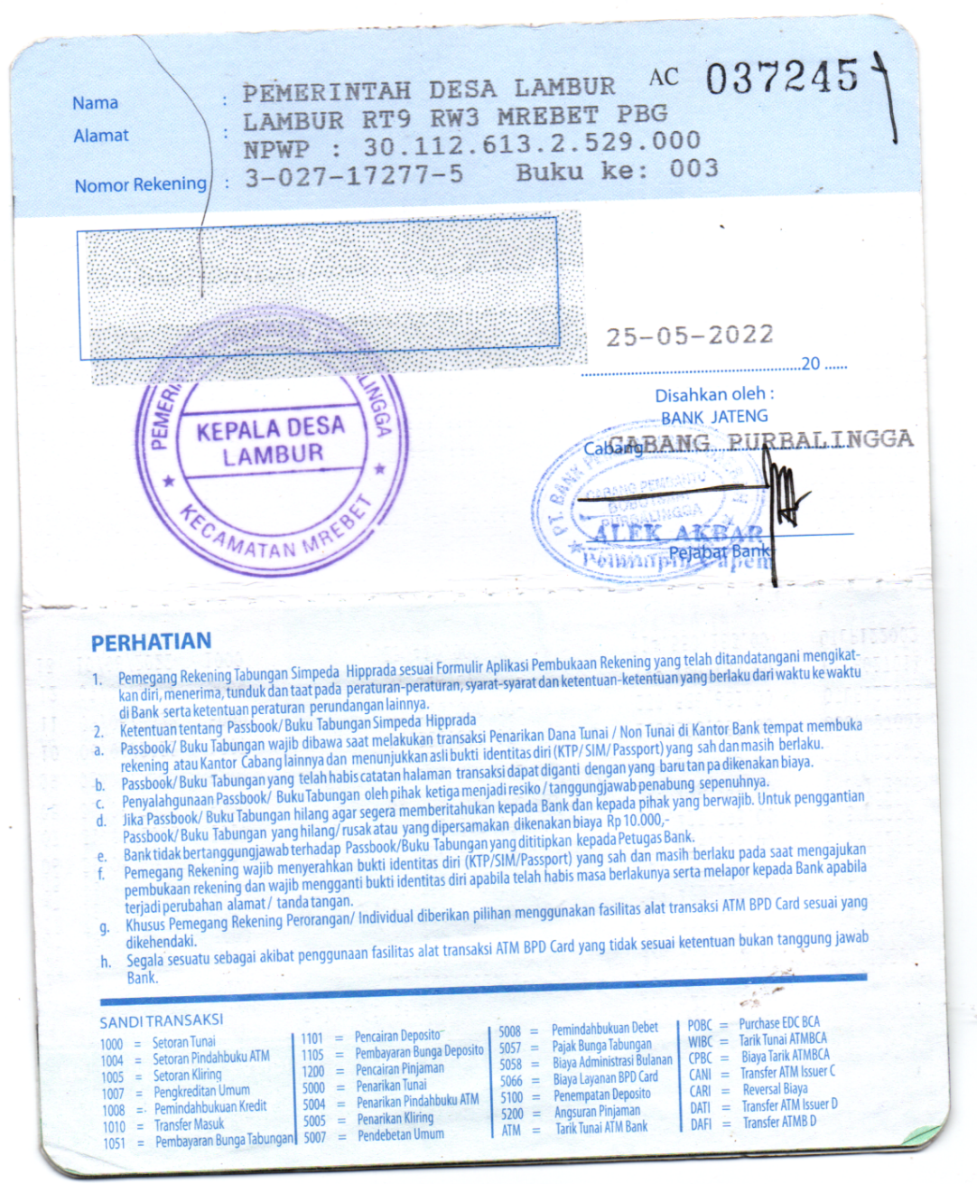

Di tetapkan di : Desa Lambur
Tanggal : 30 Desember 2024

KEPALA DESA LAMBUR

TUTI HARYANI

